**ლაბორატორიული სამუშაო #5**

**RC პარამეტრებიანი წრედის გამოკვლევა**

ლაბორატორიულ სამუშაოზე ვიკვლევდით წრედს, რომელშიც კონდენსატორი და წინაღობა მიმდევრობით იყო ჩართული. ჩვენ თეორიული მასალიდან ვისწავლეთ, რომ ამგვარი წრედით შესაძლებელია კონდენსატორის დამუხტვა და განმუხტვა, რაც გვაძლევს ენერგიის შენახვის შესაძლებლობას და ზოგადად, წრედის ამ თვისებით მანიპულირების საშუალებას (რასაც არაერთი პრაქტიკული გამოყენება აქვს ელექტრულ ინჟინერიაში). თეორიული მასალიდან აგრეთვე ვიცით, რომ ასეთ წრედს ახასიათებს დროის მუდმივა, რომელიც ჩართული კომპონენტების პარამეტრებზეა დამოკიდებული და ამ დროის მუდმივას გააჩნია თავისი შინაარსი. მაგალითად, 5 დროის მუდმივა დროში, კონდენსატორი სრულად დაიმუხტება ან განიმუხტება.

ჩვენ ავაგეთ მოცემულ სურათზე ასახული წრედი, რის დროსაც კონდენსატორზე მოდებულ ძაბვას ვაკვირდებოდით ოსცილოსკოპით:

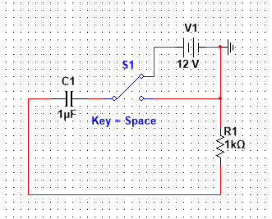

გამოთვლების სიმარტივისთვის, კონდენსატორის ტევადობას ავიღებ 1 მკფ-ს ხოლო წინაღობას 1 კილოომს. წრედის ამ მდგომარეობაში, თუ კვების წყაროს ჩავრთავთ, კონდენსატორი იმუხტება წყაროს ძაბვამდე. მასზე ძაბვის დროზე დამოკიდებულება კი გამოდის ასეთი:

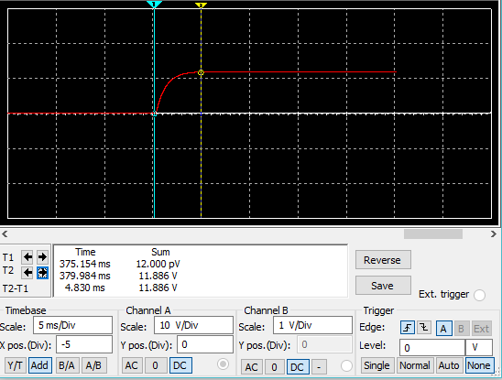

ოსცილოსკოპით თუ გავზომავთ დამუხტვის დაწყებიდან დასრულებამდე გასულ დროს, კარგი მიახლოებით მივიღებთ 5-ჯერ დროის მუდმივას. სურათიდანვე ჩანს, რომ ეს დრო არის T2-T1 = 4.83 მწმ. დავაკვირდეთ განმუხტვის პროცესსაც:

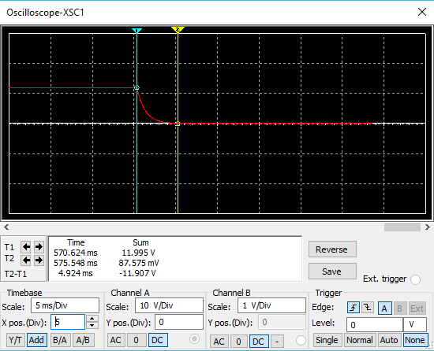

ამ შემთხვევაში განმუხტვის დრო 4.924 მწმ-ია. ეს მნიშვნელობა ახლოსაა წინა გაზომილ მნიშვნელობასთან და ეთანხმება თეორიულ ვარაუდს. დროის მუდმივას გამოსათვლელად ავიღებ ამ ორი სიდიდის საშუალოს, $$\frac{4.830+4.924}{2}=4.877$$

მიღებულ შედეგს ვუტოლებ 5 დროის მუდმივას და ვხსნი დროის მუდმივისთვის:

$$5τ=4.877∙{10}^{-3} \\ τ=\frac{4.877}{5}მწმ=0.975მწმ≈1მწმ$$

ჩვენი გამოთვლებით, დროის მუდმივა მიახლოებით 1 მწმ უნდა იყოს. გამოვთვალოთ დროის მუდმივა თეორიაში არსებული შედეგით და შევადაროთ:

$τ=RC=1kΩ∙1μF=1$*მწმ*

რაც ადასტურებს ჩვენს თეორიულ ვარაუდს და ამით ვასრულებთ RC პარამეტრებიანი წრედის გამოკვლევას.